Braas Turmalin Glattziegel Sanilüfter

BMI Deutschland BRAAS

Eigenschaften

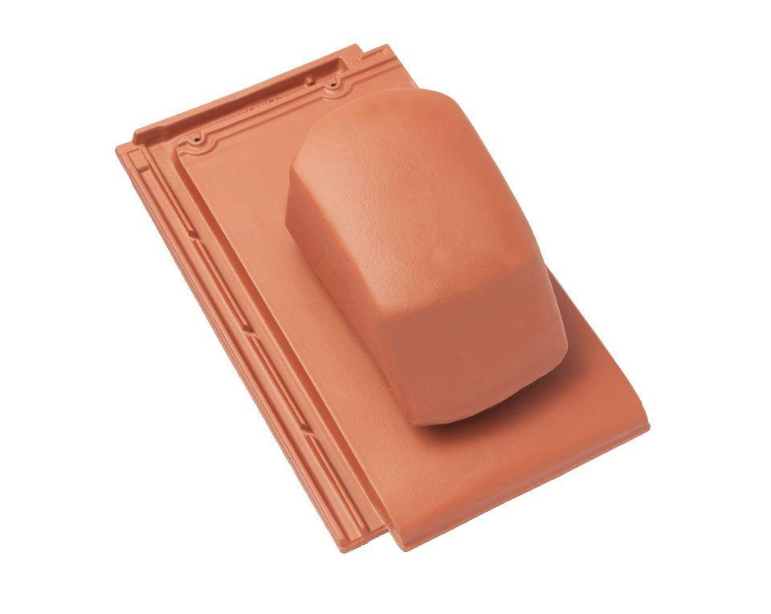

Art Formziegel

Durchgangsziegel

Farbton

anthrazit, braun, dunkelgrau, grau, rot, schwarz

Format

Ganzer Ziegel

Oberfläche

engobiert, glasiert

Breite (mm)

280,00

Länge (mm)

475,00

Farbtonbezeichnung Hersteller

Kastanie, Kieselgrau, Tiefschwarz, Kupferrot, Zeder, Kristallgrau, Anthrazit, Naturrot